VIII МЕЖДУНАРОДНЫЙ КОНКУРС ПИАНИСТОВ «ЕВРОПА – АЗИЯ»
(14-18 июня 2016 г., г.Орск)
Форма участника

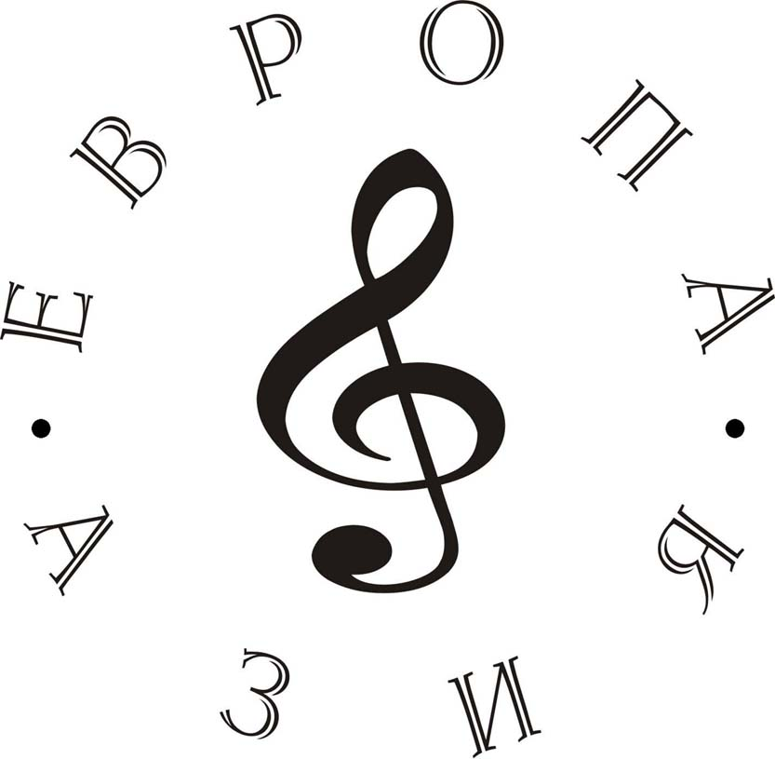

Категория:
Фамилия и имя:
Дата рождения:
Место рождения:
Полный адрес:
Тел.:
e-mail:
Ф.И.О. преподавателя:

ПРОГРАММА
(Композитор, название)

1.
2.
3.
4.
5.
6.

Нужна ли гостиница?
Сопровождающие лица:

